**INDICAÇÃO Nº___________**

**EXMO. SR. PRESIDENTE DA CÂMARA MUNICIPAL DE SUMARÉ**

Trago, nos termos do Art. 203 do Regimento Interno, a presente INDICAÇÃO solicitando ao Senhor Prefeito Municipal Luiz Alfredo Castro Ruzza Dalben, por meio da Secretaria Competente, que realize a manutenção do canteiro central da Avenida Leonardo Antônio Schiavinatto, nas proximidades do número 225, no Parque Residencial Regina, região do Matão.

Ocorre que as raízes de uma árvore de grande porte transpassaram o piso para passeio de pedestres e ciclistas, impedindo o fluxo natural do tráfego local e expondo os transeuntes a sérios riscos de acidentes e quedas.

Em tempo, é fundamental que a árvore seja devidamente avaliada e a poda da copa realizada com a máxima celeridade, uma vez que a iluminação pública do local já está comprometida.

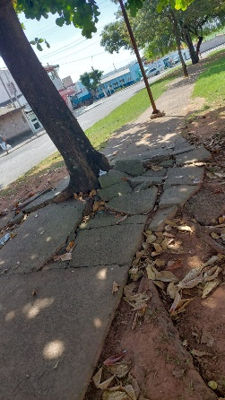 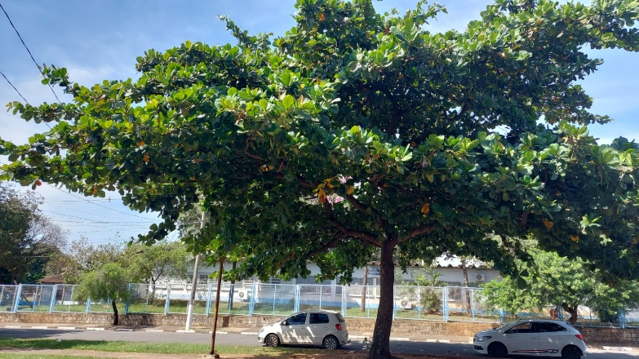

Sala das Sessões, 08 de maio de 2023.

**Hélio Silva**

**Vereador (Cidadania)**